*Mokytojo lapas*

**Plazmolizės tyrimas**

Plazmolizė – procesas vykstantis augalinėse ląstelėse, joms patekus į didesnės koncentracijos terpę. Šio proceso metu augalinės ląstelės netenka vandens ir jį atiduoda į aplinką, tam, jog būtų suvienodintos koncentracijos ląstelės išorėje ir viduje. Plazmolizės procesą galima stebėti ir mūsų aplinkoje, geriausias to pavyzdys yra nuvytę augalai, kurie dėl vandens stokos, praranda ląstelių centrinėse vakuolėse sukauptas vandens atsargas ir jų plazminės membranos atitrūksta nuo celiuliozinės sienelės. Vieniems augalams šis procesas gali būti grįžtamas, kitiems ne, todėl nepamirškite laiku palaistyti savo augalų namuose.

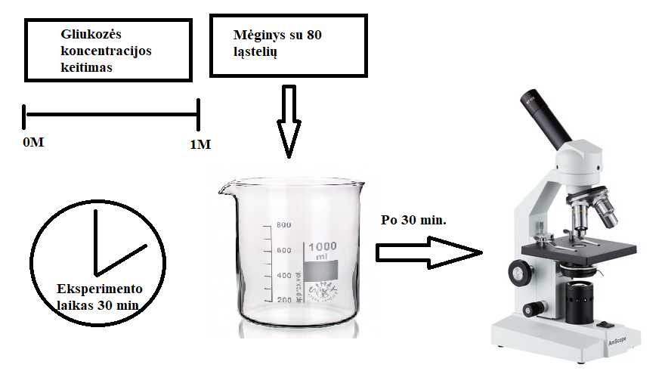Tyrimo tikslas – Ištirti plazmolizę esant skirtingoms gliukozės tirpalo koncentracijoms.

Priemonės: Raudonasis svogūnas, 11 cheminių stiklinių, skalpelis, objektyvinis stiklelis, dengiamasis stiklelis, šviesinis mikroskopas, svarstyklės, gliukozė, distiliuotas vanduo.

Darbo eiga: Pasiruošiamas 500 ml 1 M gliukozės tirpalas (į 500 ml matavimo kolbą įberiama 90 g gliukozės ir įpilama vandens iki matavimo kolbos ribos). Paruoštas tirpalas skiedžiamas proporcingai, norint paruošti skirtingos koncentracijos tirpalus nuo 0,1 M koncentracijos tirpalo iki 0,9 M koncentracijos tirpalo. (0,1 M koncentracijos tirpalo paruošimui yra naudojama 1 dalis 1 M koncentracijos tirpalo ir 9 dalys vandens), 0 M tirpalas – distiliuotas vanduo. Paruošiamas raudonojo svogūno viršutinis epidermis (tam jog ląstelės būtų pigmentuotos antocianais), paruošiami 1 1 raudonojo svogūno vienodo dydžio mėginiai. Kiekvienas mėginys yra įmerkiamas į skirtingos koncentracijos tirpalus. Po 30 minučių mėginiai išimami ir parengti jų mikropreparatai stebimi šviesiniu mikroskopu. Skaičiuojamas plazmolizuotų ląstelių skaičius.

*Geogebra*: <https://www.geogebra.org/m/ktwevhpn>

1. Suformuluokite tyrimo hipotezę.

*Atsakymas: Plazmolizuotų ląstelių skaičius didėja, didėjant tirpalo koncentracija/Kuo didesnė tirpalo koncentracija, tuo didesnis plazmolizuotų ląstelių skaičius.*

2.1. Naudodamiesi Geogebra platformoje pateikta plazmolizės tyrimo simuliacija nubraižykite grafiką.

*Atsakymas:*

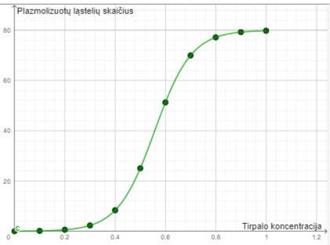

2.2. Remkitės nubraižytu grafiku ir suformuluokite šio tyrimo išvadą.

*Atsakymas: Didėjant tirpalo koncentracijai nuo 0,2M, plazmolizuotų ląstelių skaičius didėja iki tol, kol visos ląstelės tampa plazmolizuotomis /Kuo didesnė tirpalo koncentracija, tuo didesnis plazmolizuotų ląstelių skaičius iki tol kol visos ląstelės tampa plazmolizuotomis.*

3. Apibūdinkite plazmolizuotų ląstelių skaičiaus priklausomybę nuo gliukozės tirpalo koncentracijos.

*Atsakymas: Tirpalo koncentracijai didėjant nuo 0,2M iki 0,8M plazmolizuotų ląstelių skaičius didėja sparčiau, o nuo 0,8M iki 1M plazmolizuotų ląstelių skaičiaus pokytis mažėja.*

4. Kodėl šiame tyrime yra naudojamos augalinės, o ne gyvūninės ląstelės?

*Atsakymas: Plazmolizė vyksta augalinėse ląstelėse. Augalinės ląstelės turi celiuliozinę sienelę, ląstelei netekus vandens plazminė membrana atitrūksta nuo celiuliozinės sienelės, tačiau ląstelė išlieka gyvybinga. Gyvūninės ląstelės negali būti naudojamos, dėl savo sandaros (neturi celiuliozinės sienelės), ir netekusios vandens dėl koncentracijų skirtumo, gyvūninės ląstelės susitraukia ir žūva*

5. Kodėl ląstelėms esant 0,2 M koncentracijos tirpale plazmolizuotų ląstelių skaičius yra lygus nuliui?

*Atsakymas: 0,2M koncentracijos tirpalas eksperimento metu yra izotonininis, kai gliukozės koncentracija augalinėje ląstelėje ir tirpale yra vienodos.*

6. Kodėl ląstelės buvusios mažesnės nei 0,2 M koncentracijos tirpale ne tik nesiplazmolizavosi, o dar labiau padidėjo?

*Atsakymas: Ląstelės buvusios mažesnės nei 0,2M gliukozės koncentracijos tirpaluose padidėjo, nes gliukozės koncentracija ląstelės išorėje yra mažesnė nei ląstelės viduje ir vanduo ėmė plūsti į ląstelės vidų norint suvienodinti vandens kiekį abipus plazminę membraną.*

7. Remiantis nubraižytu grafiku nurodykite, kas nutiktų ląstelėms jeigu jos būtų panardintos į didesnės koncentracijos tirpalą. Savo atsakymą paaiškinkite.

*Atsakymas: Mėginį panardinus į didesnės koncentracijos gliukozės tirpalą, plazmolizės procesas įvyktų greičiau, dėl didesnio koncentracijų skirtumo abipus membraną. Greičiau būtų pasiektas maksimalus plazmolizuotų ląstelių skaičius.*

8. Remiantis nubraižytu grafiku nurodykite, kuriame intervale yra stebimas didžiausias plazmolizuotų ląstelių skaičiaus pokytis.

*Atsakymas: Remiantis grafiku didžiausias plazmolizuotų ląstelių skaičiaus pokytis yra intervale nuo 0,5M iki 0,6M gliukozės koncentracijos tirpaluose. Skirtumas 25 ląstelės.*

9. Kas nutiktų ląstelėms, jeigu jos, ištrauktos iš 1 M koncentracijos tirpalo, būtų panardintos į 0 M koncentracijos tirpalą?

*Atsakymas: Ląstelės patekusios į hipotoninį tirpalą replazmolizuotųsi / dėl didesnės gliukozės koncentracijos ląstelių viduje, vanduo pradėtų plūsti į ląstelės vidų ir jos atgautų osmotinį slėgį.*